PRESSEMITTEILUNG

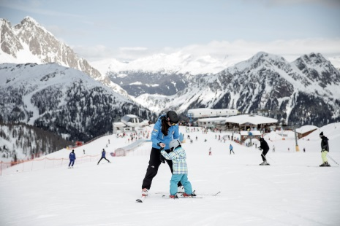
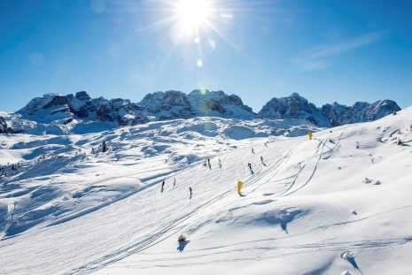
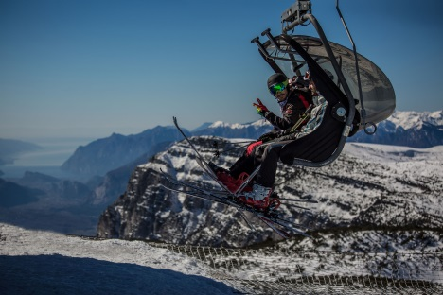
Eröffnung der Wintersportsaison
Trentino erweitert Skigebiet: Neue Skipisten und Skilifte für Winterfans

© Tommaso Prugnola Paganella © Paolo Bisti - Luconi © Giulio Di Sturco – San Martino di Castrozza – Tognola Madonna di Campiglio

Trento, 4. November 2019. Die Wintersaison ist da und das Trentino läutet diese mit neuen Abfahrten für die Winterurlauber ein. In verschiedenen Gebieten eröffnen die Pisten ab Ende November. Wer die gesamte Eröffnung der Pisten abwarten möchte, der kann seinen Skiurlaub ab dem ersten Dezember-Wochenende im Trentino planen, denn dann sind alle weißbedeckten Loipen des Trentino alle offiziell eröffnet.

Pistenhopping: Die neuen Skipisten in Trentino

Auf der neuen zwei Kilometer langen Dosson-Selletta-Piste im Skigebiet Paganella können Skifreunde das Pistenvergnügen bei einer rasanten Abfahrt mit einer durchschnittlichen Steigerung von 26 Prozent voll auskosten. Wie alle anderen Abfahrten in diesem Skigebiet ist auch diese mit einer neuen und modernen Beschneiungsanlage ausgestattet.
Mit einer 400 Meter langen Skiroute wurde die neue Dosson-Selletta-Piste mit der Rifugio Malga Zambana verbunden. Auf diese Weise können Wintersportler problemlos auf andere Skipisten wechseln, wodurch sowohl Anfänger als auch Fortgeschrittene ihre ideale Skipiste finden. Das Highlight: Die neue Strecke ist auf eine ganz besondere Weise in die Natur eingebettet worden, sodass die atemberaubenden stilisierten Konturen der Brenta-Dolomiten während der Abfahrt auf jedem Zentimeter spürbar sind.

Durch eine Umgestaltung der Langlaustrecke Malghet Aut im Skigebiete Folgarida-Marilleva im Val di Sole wurde die Route für Langlauf-Fans erweitert. Die Loipe von der Alpe di Daolasa zur Folgarida-Seite ist ebenfalls mit einer modernen Schneekanone ausgestattet worden, wodurch der Langlaufspaß selbst bei mäßigem Schneefall garantiert wird.

Hightec im Schnee: Die neuen Skilifte und Gondelanlagen

Mit der kommenden Wintersaison nimmt im Skigebiet Paganella eine neue Gondelanlage mit Kabinen für bis zu 10 Personen ihren Dienst auf. Gut gewärmt bringt der neue Lift seine Passagiere von Pian del Dosson bis nach La Selletta, auf eine Höhe von 1.980 Meter.

Besonderes Highlight unter den neuen Sesselliften ist der Skilift in Madonna di Campiglio. Dieser ersetzt mit seinen sechssitzigen Abteilen den historischen zweisitzigen Skilift Nube d’Oro, und bringt Skifahrer und Snowboarder im Nu zur Pistenabfahrt. Durch die Verlegung des Abfahrtsbahnhofs in Talrichtung bringt der neue Lift von nun an Wintersportler auch von der blauen Piste Nube d‘Argento-Gendamerie nach oben.

Mit dem sechssitzigen Sessellift Bassetta kommen Wintersportler ab dieser Skisaison auch im Skigebiet Folgarida-Marilleva komfortabel und ohne kalte Füße auf den Monte Spolverino, wo auf einer Höhe von 2.092 Metern bereits das Pistenvergnügen wartet. Auch das Skigebiet San Martino–Passo Rolle erstrahlt diese Wintersaison im Glanze eines neuen Skilifts. Die neue automatische Sesselbahn Cogolera sorgt mit einer Kapazität von 2.000 Wintersportlern pro Stunde und einer Gesamtfahrtzeit von 3,5 Minuten dafür dass lange Wartezeiten künftig der Vergangenheit angehören.

Free Sky Day im Trentino: Am 14. Dezember gratis Skiunterricht

Am 14. Dezember ist im Trentino wieder Free Ski Day. Die teilnehmenden Skischulen bieten an diesem Tag sowohl Anfängern als auch Fortgeschrittenen, Kindern ab 4 Jahren und Erwachsenen einen kostenlosen zweistündigen Unterricht im Skifahren, Langlaufen und Snowboarden an. Auch Skipässe und der Verleih der Skiausrüstung sind für die Dauer des Unterrichts gratis. Interessierte können sich zum Free Ski Day in den Trentiner Skischulen anmelden.

Ausgezeichnete Erreichbarkeit dank „Fly Ski Shuttle“
Winterurlauber kommen mit dem winterlichen Shuttledienst „Fly Ski Shuttle“ jetzt noch schneller in die Skigebiete. Zwischen dem 7. Dezember 2019 und dem 29. März 2020 verkehrt der Service jeweils an Samstagen und Sonntagen auf direktem Weg zwischen den Flughäfen von Verona, Bergamo, Milano Linate, Milano Malpensa und Venedig (mit Halt in Treviso) und den traditionsreichen Wintersportorten Madonna di Campiglio und Pinzolo, dem Val di Sole, Val di Fassa, dem Val di Fiemme sowie San Martino di Castrozza. Mehr Informationen zu dem „Fly Ski Shuttle“ gibt es hier.
Passendes Bildmaterial steht unter https://bit.ly/2JlfUSZ zum Download zur Verfügung (Copyright bitte wie im Dateinamen angeben).
Über Trentino:
Das Trentino im Norden Italiens gliedert sich in vierzehn touristische Gebiete und erstreckt sich von den Dolomiten, die seit 2009 als UNESCO-Weltnaturerbe zählen, bis hin zum Nordzipfel des Gardasees mit der Stadt Riva del Garda. Neben den historischen Städten Trento und Rovereto besticht Trentino vor allem mit seiner vielseitigen Natur – rund 30 Prozent der Gesamtfläche bestehen aus Naturschutzgebieten. Mediterrane Temperaturen am Wasser und alpines Klima in den Bergen: Die abwechslungsreichen Wetterbedingungen machen Trentino zu einem idealen Reiseziel für Natur-, Kultur- sowie Sportliebhaber. Weitere Informationen unter www.visittrentino.info.

Weitere Presseinformationen:
Die aktuelle Pressemappe gibt es auch auf: www.visittrentino.info/de/presse/pressemappen

